**

**АДМИНИСТРАЦИЯ БАБАЕВСКОГО МУНИЦИПАЛЬНОГО РАЙОНА**

**П О С Т А Н О В Л Е Н И Е**

От 20.04.2021 № 116

г. Бабаево

О поощрениях комитета

физической культуры и спорта

администрации Бабаевского

муниципального района

В целях поощрения работников муниципальных учреждений физической культуры и спорта, граждан, общественных объединений, находящихся на территории Бабаевского муниципального района за заслуги в развитии физической культуры и спорта, за творческую инициативу, высокую ответственность в труде администрация Бабаевского муниципального района

ПОСТАНОВЛЯЕТ:

1. Учредить:
   1. Почётную грамоту комитета физической культуры и спорта администрации района.
   2. Благодарность комитета физической культуры и спорта администрации района.
   3. Благодарственное письмо комитета физической культуры и спорта администрации района.
2. Утвердить:
   1. Положение о Почётной грамоте, Благодарности и Благодарственном письме комитета физической культуры и спорта администрации Бабаевского муниципального района (приложение 1).
   2. Порядок рассмотрения материалов о награждении Почетной грамотой, Благодарностью и Благодарственным письмом комитета физической культуры и спорта администрации района (приложение 2).
   3. Положение о комиссии по награждению Почетной грамотой, Благодарностью и Благодарственным письмом комитета физической культуры и спорта администрации района (приложение 3).
   4. Состав комиссии по награждению Почетной грамотой, Благодарностью и Благодарственным письмом комитета физической культуры и спорта администрации района (приложение 4).
   5. Образец бланка Почётной грамоты комитета физической культуры и спорта администрации Бабаевского муниципального района (приложение 5).
   6. Образец бланка Благодарности комитета физической культуры и спорта администрации Бабаевского муниципального района (приложение 6).
   7. Образец бланка Благодарственного письма комитета физической культуры и спорта администрации Бабаевского муниципального района (приложение 7).
3. Организацию работы по подготовке материалов к награждению, учет и выдачу наград, а также методическое руководство по оформлению наградных документов возложить на комитет физической культуры и спорта администрации района (Е.В. Веселова).
4. Контроль за выполнением постановления возложить на заместителя руководителя администрации Бабаевского муниципального района по социальным вопросам Л.Р. Ахутину.
5. Признать утратившим силу Постановление администрации Бабаевского муниципального района от 08.08.2018 №247 «О поощрениях комитета физической культуры, спорта и молодежной политики администрации Бабаевского муниципального района.
6. Настоящее постановление подлежит размещению на официальном сайте администрации Бабаевского муниципального района в информационно-коммуникационной сети «Интернет».

Временно исполняющий обязанности

руководителя администрации района Н.Х. Пузенков

Утверждено

постановлением администрации Бабаевского муниципального района

от «20» апреля 2021 № 116

(приложение 1)

Положение

о Почётной грамоте, Благодарности и Благодарственном письме комитета физической культуры и спорта администрации Бабаевского муниципального района

1. Формами поощрения комитета физической культуры и спорта администрации Бабаевского муниципального района (далее – Комитет) за заслуги и достигнутые успехи в сфере физической культуры и спорта являются: Почётная грамота Комитета (далее – Почётная грамота), Благодарность Комитета (далее – Благодарность), Благодарственное письмо Комитета (далее – Благодарственное письмо).
2. К поощрению представляются граждане Российской Федерации, иностранные граждане и лица без гражданства, а также юридические лица (далее - организации), внесшие существенный вклад в развитие физической культуры и спорта Бабаевского муниципального района.
3. При представлении к награждению Почетной грамотой, Благодарностью и Благодарственным письмом Комитета форма поощрения определяется характером и степенью заслуг:

- за значительный личный вклад в развитие и популяризацию физической культуры и спорта Бабаевского муниципального района, пропаганду здорового образа жизни;

- за профессиональное мастерство и многолетний (не менее 2 лет) добросовестный труд в муниципальных органах, на предприятиях, в учреждениях и организациях физической культуры и спорта;

- за достижение высоких спортивных результатов,

- за заслуги, связанные с организацией и проведением спортивных и физкультурных мероприятий различного уровня;

- за развитие материально-технической базы объектов физической культуры и спорта.

Награждение может быть приурочено к профессиональным праздникам (День физкультурника), юбилейной дате со дня рождения гражданина или основания юридического лица при наличии оснований для награждения, предусмотренных настоящим Положением.

1. Награждение Почётной грамотой производится после объявления Благодарности, но не ранее чем через три года.

Объявление Благодарности производится после поощрения Благодарственным письмом, но не ранее, чем через два года.

Награждение Почётной грамотой, объявление Благодарности повторно не производятся.

Поощрение Благодарственным письмом повторно производится не ранее, чем через три года после поощрения Комитетом.

1. Организацию работы по подготовке материалов к награждению, учет и выдачу наград, а также методическое руководство по оформлению наградных документов осуществляет Комитет.
2. Вручение Почётной грамоты, объявление Благодарности, поощрение Благодарственным письмом производятся председателем Комитета.

Утвержден

постановлением администрации Бабаевского муниципального района

от «20» апреля 2021 № 116

(приложение 2)

Порядок

рассмотрения материалов о награждении Почетной грамотой, Благодарностью и Благодарственным письмом комитета физической культуры и спорта администрации района

* 1. Материалы к награждению Почетной грамотой, Благодарностью и Благодарственным письмом Комитета должны быть представлены не позднее, чем за один месяц до наступления даты вручения. Сокращение сроков допускается в исключительных случаях по объективным причинам.
  2. Для рассмотрения вопроса о награждении Почётной грамотой, Благодарностью или Благодарственным письмом инициатор ходатайства представляет на имя председателя Комитета следующие документы:

- ходатайство, подписанное руководителем представляющей организации, по форме согласно приложению 1 к настоящему Порядку;

- представление на награждение по форме согласно приложению 2 к настоящему Порядку.

* 1. В представлении указываются фамилия, имя, отчество (при наличии) и дата рождения (в строгом соответствии с его паспортными данными), место работы и занимаемая должность (в строгом соответствии с записью в трудовой книжке), отмечаются конкретные достижения лица, явившиеся основанием для представления к поощрению; наименование, местонахождение организации (в строгом соответствии с Уставом организации).

Представление оформляется машинописным способом, не должно содержать ошибок и исправлений.

Представление подписывается руководителем организации и заверяется печатью (при наличии).

* 1. К ходатайству и представлению прилагаются следующие документы:

- согласие гражданина на обработку персональных данных;

- архивная историческая справка (в случае награждения в честь юбилея юридического лица);

- характеристика о достижениях коллектива организации с указанием достижений за последние три года.

При рассмотрении ходатайств о награждении учитывается наличие у представляемого к награждению наград предприятий, учреждений, организаций, органов местного самоуправления.

* 1. Рассмотрение материалов и принятие решения о награждении Почётной грамотой, Благодарностью или Благодарственным письмом осуществляется Комиссией по награждению Почетной грамотой, Благодарностью и Благодарственным письмом Комитета (далее – Комиссией) в соответствии с Порядком рассмотрения материалов о награждении.
  2. Решение о награждении Почетной грамотой и Благодарственным письмом или об объявлении Благодарности принимается Комиссией и оформляется протоколом Комиссии.
  3. Неполное представление документов, указанных в пункте 4. настоящего Порядка, отсутствие у кандидата предшествующих наград являются основанием для оставления ходатайства и представления о награждении без удовлетворения. Возврат документов осуществляется в течение 25 календарных дней со дня поступления.
  4. На основании представленных документов Комиссией принимается одно из следующих решений:

1. о поддержке представления о награждении Почетной грамотой, Благодарностью и Благодарственным письмом Комитета;
2. об изменении вида награды;
3. об отказе в поддержке представления о награждении Почетной грамотой, Благодарностью и Благодарственным письмом Комитета.

Приложение 1

к Порядку

Форма

Председателю комитета физической культуры и спорта администрации Бабаевского муниципального района

___________________________

(Ф.И.О.)

Бланк представляющей

организации

дата регистрации,

исходящий номер

ХОДАТАЙСТВО

ходатайствует о награждении __________

(наименование организации) (вид поощрения)

_____________________________ комитета физической культуры и спорта администрации Бабаевского муниципального района__________________________

(фамилия, имя, отчество, представляемого

____________________________________________________________________

к награждению, должность, основание к награждению)

Приложение: на л.

Ф.И.О ________________________

(полнись руководителя)

Ф.И.О. и телефон исполнителя

Приложение 2

к Порядку

Форма

ПРЕДСТАВЛЕНИЕ

на награждение Почётной грамотой, Благодарностью, Благодарственным письмом комитета физической культуры и спорта администрации Бабаевского муниципального района

1. Фамилия, имя, отчество___________________________________________________
2. Дата рождения __________________________________________________________
3. Должность, место работы__________________________________________________

____________________________________________________________________

(точное наименование организации)

4. Сведения о награждениях__________________________________________________

__________________________________________________________________________

__________________________________________________________________________5. Домашний адрес _________________________________________________________

__________________________________________________________________________Общий стаж работы _____________________________________________, в том числе:

* стаж работы в отрасли_____________________________________________________;
* стаж работы в данном коллективе____________________________________________

1. Характеристика с указанием конкретных заслуг представляемого к награждению

__________________________________________________________________________

__________________________________________________________________________

__________________________________________________________________________

Кандидатура на награждение ___________________________________комитета   
(вид поощрения)

физической культуры и спорта администрации Бабаевского муниципального района рекомендована собранием коллектива работников или его советом_________________

____________________________________________________________________

(наименование организации)

____________________________________________________________________

(дата обсуждения, номер протокола)

Руководитель ____________ _____________________ «____»______________г.

(подпись) (фамилия и инициалы)

МП.

Утверждено

постановлением администрации Бабаевского муниципального района

от «20» апреля 2021 № 116

(приложение 3)

Положение

о комиссии по предварительному рассмотрению документов по награждению Почетной грамотой, Благодарностью и Благодарственным письмом комитета физической культуры и спорта администрации района

1. Общие положения

Комиссия по предварительному рассмотрению документов по награждению Почетной грамотой, Благодарностью и Благодарственным письмом Комитета является постоянно действующим консультативным органом по предварительному рассмотрению и проведению общественной оценки материалов о представлении к награждению Почетной грамотой, Благодарностью и Благодарственным письмом Комитета, обеспечению объективного подхода к поощрению граждан, проживающих на территории Бабаевского муниципального района.

В своей деятельности Комиссия руководствуется Конституцией Российской Федерации, Указами и распоряжениями Президента Российской Федерации, федеральным и областным законодательством, нормативными правовыми актами органов местного самоуправления муниципального района, настоящим Положением.

2. Основные функции Комиссии

Целью деятельности комиссии является обеспечение объективности и обоснованности принятия решений о награждении.

Комиссия наделяется следующими полномочиями:

а) предварительная экспертиза качества представленных физическими и юридическими лицами документов на награждение и выработка предварительного решения о представлении к наградам наиболее достойных граждан, уровень и качество заслуг которых соответствуют основаниям для поощрения.

Комиссия для решения возложенных на нее функций правомочна:

а) запрашивать от муниципальных, общественных и иных органов, организаций и должностных лиц необходимые для ее деятельности материалы и сведения;

б) заслушивать представителей муниципальных, общественных и иных органов и организаций по вопросам применения наградного законодательства;

в) рассматривать предложения, заявления и жалобы, связанные с награждением;

г) готовит предложения о совершенствовании наградной работы.

3. Организация работы Комиссии

Персональный состав Комиссии утверждается постановлением администрации района. Заседания Комиссии проводятся по мере необходимости.

Председатель Комиссии руководит ее деятельностью, председательствует на заседаниях, осуществляет общий контроль за реализацией принятых Комиссией решений. В отсутствие председателя Комиссии его обязанности исполняет заместитель председателя Комиссии.

На секретаря Комиссии возлагается ответственность за подготовку материалов к заседаниям Комиссии, оповещение ее членов о времени и месте проведения заседаний, ведение и оформление протоколов заседаний Комиссий.

Заседание Комиссии считается правомочным, если на нем присутствует более половины ее членов.

Члены Комиссии участвуют в ее заседании без права замены. В случае отсутствия члена Комиссии на заседании он имеет право выразить свое мнение по рассматриваемым вопросам председателю Комиссии.

В заседаниях Комиссии могут принимать участие представители органов местного самоуправления, общественных организаций, трудовых коллективов, ученые и специалисты, имеющие отношение к рассматриваемому вопросу.

Решения Комиссии принимаются открытым голосованием простым большинством голосов от числа ее членов, присутствующих на заседании, и оформляется протоколом, который подписывают председатель, в его отсутствие - заместитель председателя Комиссии и секретарь Комиссии. В случае равенства голосов решающим является мнение председательствующего на заседании Комиссии.

Комиссия на основании представленных документов оценивает заслуги награждаемых и принимает одно из следующих решений:

о поддержке представления о награждении Почетной грамотой, Благодарностью и Благодарственным письмом Комитета;

об изменении вида награды;

об отказе в поддержке представления о награждении Почетной грамотой, Благодарностью и Благодарственным письмом Комитета.

По поручению председателя Комиссии допускается принятие решения Комиссии путем персонального опроса членов Комиссии. Такое решение оформляется протоколом Комиссии, который подписывается секретарем Комиссии и утверждается председателем Комиссии.

Повторно рассмотреть представление к награждению Почетной грамотой, Благодарностью и Благодарственным письмом Комитета лица, в отношении которого Комиссия приняла решение об отказе в поддержке представления о награждении, Комиссия вправе не ранее чем через год со дня принятия указанного решения.

Подготовку материалов для заседания Комиссии, организационно-техническое обеспечение работы Комиссии и последующую работу с наградными документами обеспечивает Комитет.

Утвержден

постановлением администрации Бабаевского муниципального района

от «20» апреля 2021 № 116

(приложение 4)

Состав

комиссии по награждению Почетной грамотой, Благодарностью и Благодарственным письмом комитета физической культуры и спорта администрации района

Ахутина Л.Р. – заместитель руководителя администрации Бабаевского муниципального района по социальным вопросам, председатель Комиссии;

Веселова Е.В. – председатель комитета физической культуры и спорта администрации Бабаевского муниципального района, заместитель председателя Комиссии;

Богданова А.А. - заместитель директора по спортивно-массовой работе муниципального автономного учреждения физкультурно-оздоровительный комплекс «Спутник», секретарь Комиссии.

Члены комиссии:

Шведова О.В. - заведующий отделом кадровой работы администрации Бабаевского муниципального района;

Петрова Е.В. – директор муниципального автономного учреждения физкультурно-оздоровительный комплекс «Спутник»;

Кувайкова С.Ю. – исполняющий обязанности директора муниципального автономного учреждения спортивная школа «Старт»;

Яковлева Н.Н. – заместитель директора по учебно-воспитательной работе муниципального автономного учреждения спортивная школа «Старт».

Утвержден

постановлением администрации Бабаевского муниципального района

от «20» апреля 2021 № 116

(приложение 5)

Образец

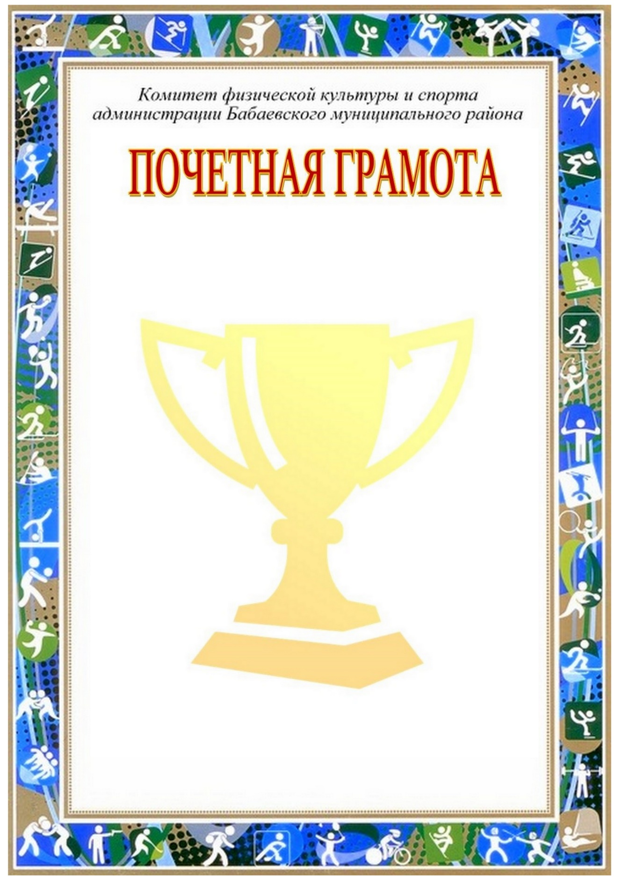

Утверждено

Постановлением администрации Бабаевского муниципального района

от «20» апреля 2021 № 116

(приложение 6)

Образец

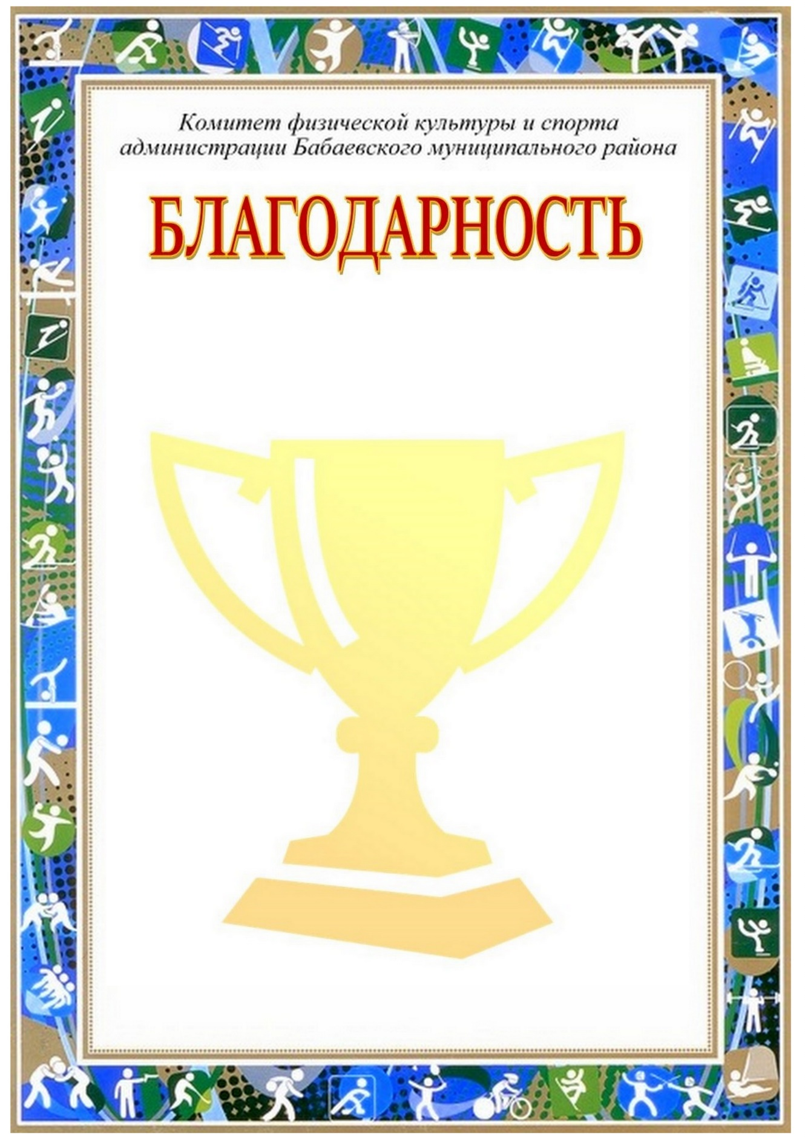

Утвержден

постановлением администрации Бабаевского муниципального района

от «23» апреля 2021 № 116

(приложение 7)

Образец

